-A-

2018-2019 EĞİTİM ÖĞRETİM YILI … MESLEKİ VE TEKNİK ANADOLU LİSESİ 9. SINIFLAR MATEMATİK DERSİ SINAV SORULARI

ÖĞRENCİNİN
ADI-SOYADI : TARİH : 30/05/2019
SINIFI :
NUMARASI : SINAV NO: 2. DONEM 2. YAZILI

1.)
(-4) . (-21-3) . (-3 + 2) işleminin sonucu kaçtır?

2.)

3.)
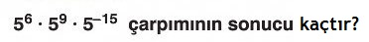

4.)
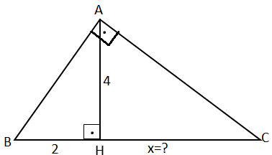

5.)
497C dört basamaklı sayısı 3 ile kalansız bölünebiliyorsa “C” rakamının alabileceği değerler toplamı kaçtır? matematikkafe.com

6.) 4 işçinin 20 günde kazdığı kuyuyu, aynı hızla çalışan 16 işçi kaç günde yapar? matematikkafe.com

7.)
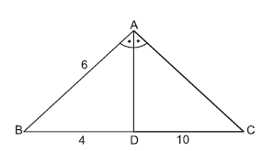 AD açıortay, AC uzunluğunun değerini bulunuz?

8)

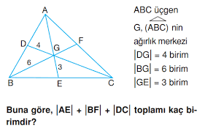

9)
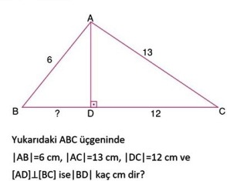

10)
4, 7, 3, 11, 15, 2, 8, 17, 11, 4 dizisinin medyanı (ortanca) kaçtır? matematikkafe.com

Not: Her bir soru 10 puan, sınav süresi 40 dakikadır. Başarılar.

